ASVenezia, Avogaria di Comun, Prove di età per magistrati, Registro 170-2, pag. 275, c. 137v

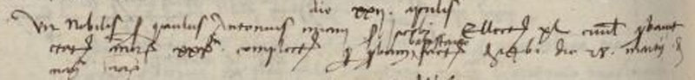

22.4.1472
MCCCCLXXII, die XXII aprilis

Vir nobilis ser Paulus Antonius Miani ser Jacobi ellectus XL civilis probavit etatem annorum XXX.ta complectorum per probam batastarge (?) factam anno 1461 die 28 martii de mag.cis Prap. (?)

